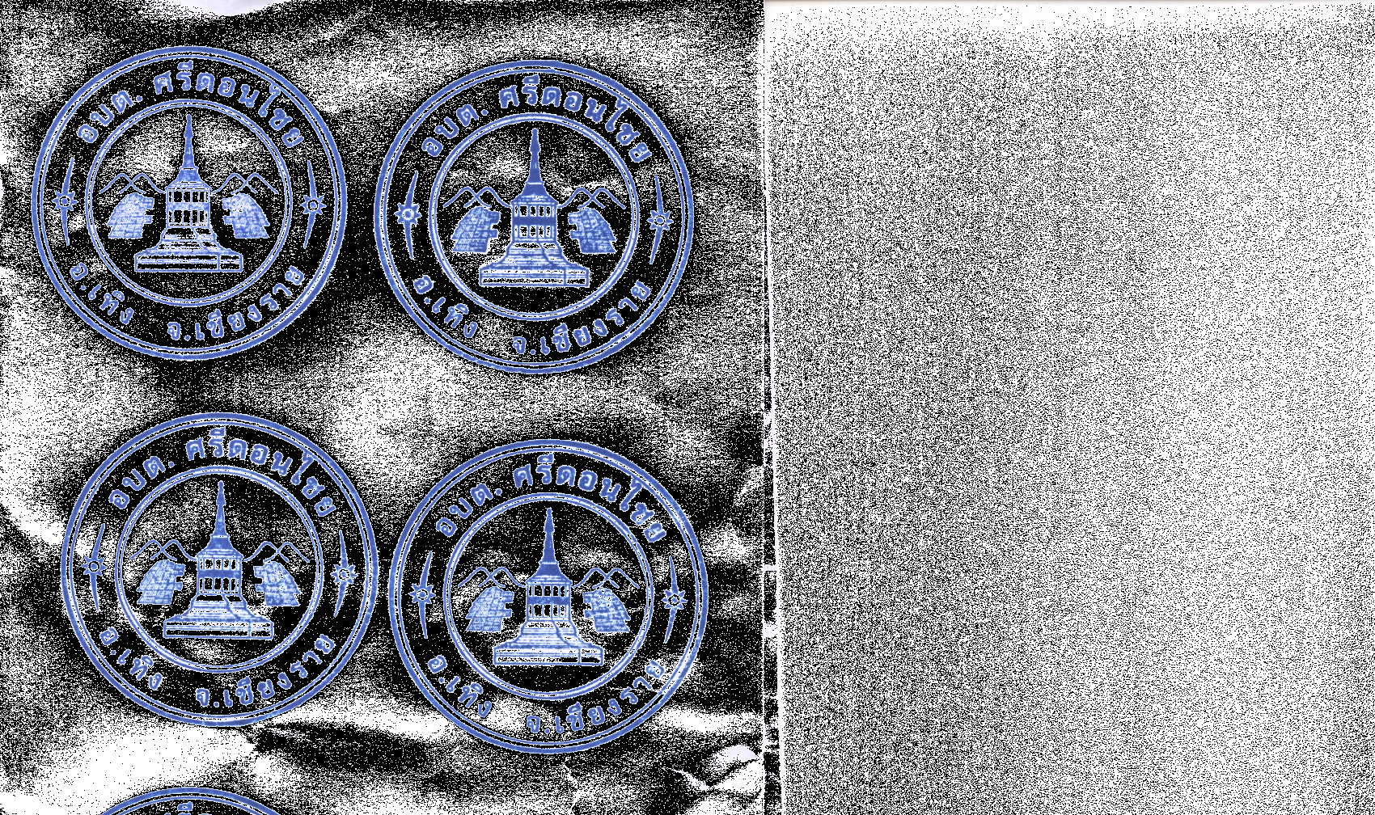
ผลการดำเนินโครงการ

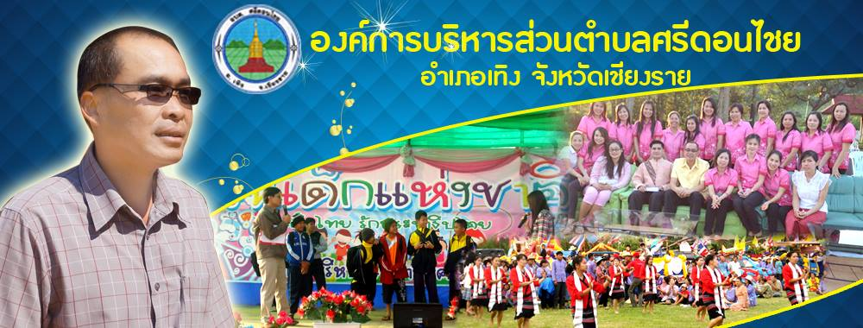
ประจำปีงบประมาณ พ.ศ. 2561

องค์การบริหารส่วนตำบลศรีดอนไชย
อำเภอเทิง จังหวัดเชียงราย

